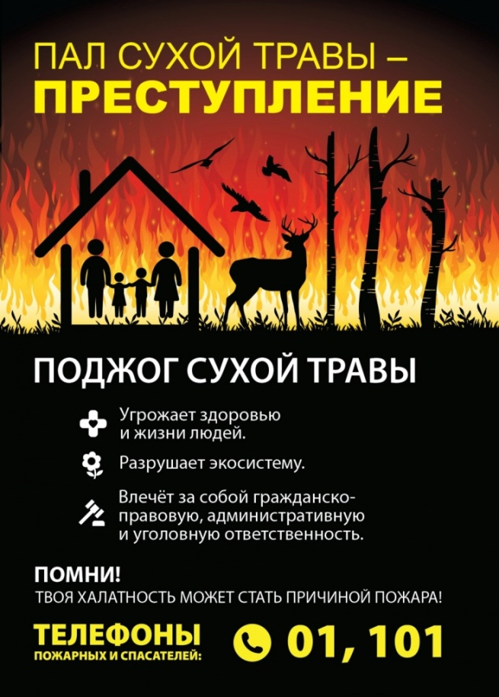Отдел надзорной деятельности и профилактической работы по Медвежьегорскому и Пудожскому районам УНД и ПР ГУ МЧС России по Республике Карелия напоминает жителям Пудожского района об установлении на территории района особого противопожарного режима с 01 апреля 2020 года Постановлением Администрации Пудожского муниципального района № 223-П.

В соответствие с вышеуказанным Постановлением на территории района запрещено проведение сельскохозяйственных палов и применение отрытого огня в непосредственной близости от лесных массивов, а также сжигание травы, сухой растительности и разведение костров.

Нарушение пожарной безопасности (часть 2, статьи 20.4 КоАП) влечёт за собой:

1. Для граждан – административный штраф в размере от двух тысяч до четырех тысяч рублей;
2. Для должностных лиц - административный штраф в размере от пятнадцати тысяч до тридцати тысяч рублей;
3. Для осуществляющих предпринимательскую деятельность без образования юридического лица, - от тридцати тысяч до сорока тысяч рублей;
4. Для юридических лиц - административный штраф в размере от двухсот тысяч до четырехсот рублей.

**ТЕЛЕФОН ВЫЗОВА ПОЖАРНОЙ ОХРАНЫ: 01, 101, 112.**

Инспектор ОНДиПР Медвежьегорского и Пудожского районов

УНДиПР ГУ МЧС России по Республике Карелия

А. М. Ромилин